【今日主題】
信仰貼紙與天國子民
講員︰彭書睿弟兄
經文：馬太福音24:12-14
The Gospel is not a theory；the Gospel is not a philosophy or an idea； the Gospel is not a way of thinking or feeling。
The Gospel is an event in history。
John Piper
福音不是一套理論，福音不是一種哲學或想法，福音也不是一種思考方向或是感覺。
福音是實實在在的發生在歷史上的見證。
約翰˙派博

信仰是一種真實的實踐，還是一種表述？

聊聊那漸漸冷淡了的愛心

必然得救挺有盼望，但要忍耐到幾時...？

末期要來到，但我們是旁觀者還是參與者？

🙏 彭書睿家代禱信
2020第三發：
不講疫情，還能聊些什麼？

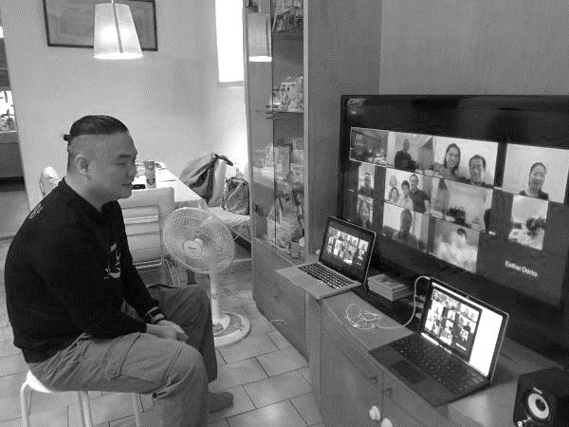
農曆新年至今，全世界好像進入了一場不真實的末日電影場景。但與電影不同的是，過去總有英雄（從小老百姓、怪獸、探員、超能力者，到科學家，不管是什麼身份）跳出來，在緊要的時刻解決了一切的問題，而這次已經過了好幾個月，我們卻看不見真正的盡頭。也許，台灣從政府到民間在這次疫情中表現的可圈可點，甚至有可能很快超英趕美的「回歸正常」，但放在這個「又熱又平又擠」的地球村來看，獨善其身不等於雨過天晴。

我參與的幾個國際會議的籌備，一個又一個取消或延後到2021（明年將會是不可思議的忙碌？）。父母自從去年底返台投票過年，就再也回不去南京的家（轉眼超過半年）。每一個人，也許都有自己因為疫情影響而改變的故事，小到旅遊計畫取消改期，大到生活方式，甚至人生方向。當我開線上會議的伙伴（人在西班牙瓦倫西亞），透過What's App傳來出去市中心放風的照片，能夠上街放風都覺得感恩。驚覺這不就是被囚禁的生活嗎？
我們教會在這段疫情期間，因為是比較小型的聚集，所以沒有停止過聚會，但也是格外的謹慎。除了標準的量體溫，座位保持距離之外，更是以開窗戶也開空調的方式保持空氣流通。每週都會圍繞著主的桌前擘餅的傳統，在長老與核心同工的細心安排下多加了濕紙巾擦拭的兩道程序。我可以理解，不是每一間教會都有這樣的特殊恩典，但有意思的觀察就是疫情對於大型教會的影響，遠大於中小型的教會。
2020年注定要成為人類歷史重要的一年，就如1914（第一次世界大戰）,1933（全球經濟大蕭條）,1969（登陸月球）,1989（柏林圍牆倒塌，六四）,2001（九一一事件），在近代歷史帶給我們深刻的印記。就幾個月之前，我還在規劃今年一整年的行程，有芝加哥的講道，曼谷的會議籌備，香港的開會，也都一一的列在禱告信的最下面，煞是一回事。當十一月、十二月的行程也取消的時候，才驚覺去年做的這些規劃不都是白搭？但姑且不要說我們自己的行程受影響，有誰想到有可能在這段時間之後，航空公司和整個旅遊觀光產業都一起賠下去？

先知耶利米的言語這樣記錄下來：「我曉得人的道路不由自己，行路的人也不能定自己的腳步。」也許是對於自己生命旅程無常的感嘆，但也有更大的可能性是預先看到整個以色列民族的傾覆，就在轉瞬之間。我自己和我們這個小家庭，更多花時間在彼此的身上，不只是量的，更是「質」的。每週一的晚上也透過線上的定期聚會，與幾位宣教動員旅程的同路人關心聆聽不同工場與領域的宣教人的故事。從上一次代禱信發出至今，講台服事與探視的車程也到了高雄，桃園，台中，台東，花蓮，宜蘭，雲林。真的重點不是人在哪，而真的是心在哪，套句老行話：「聚焦使命，建造門徒」。

感恩事項：
1.恩典夠用，信心生活不是數字，而是活出來的見證。
2.與台灣到世界各地的夥伴們，在這次疫情當中反而關係更緊密，更頻繁的為彼此加油打氣禱告。未來的旅途，我們都不能在彼此的故事缺席。
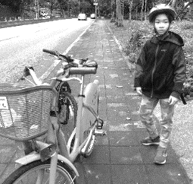
幾乎每兩三天就會和彭友騎車去游泳，定期運動。這是特別時期的特別恩典。

代禱事項：
1.花很多時間在思考與規劃，如何善加運用下半
年幾乎清空的實體行程。目前除了線上的動員者團契，也希望開始帶狀性的每週節目，重拾當年在電台的製作主持，但是運用在網路平台。另外也要開始幾個培訓的主題，還在成型當中，請拭目以待。
2.因為服事型態的轉換，也對於我們今年度的甚至明年度的預算規劃會有影響，在不確定的情況下，盼望奉獻的事工夥伴（個人與教會）能夠理解並且持續委身同行。
本週各項聚會
今日 09:30 兒童主日學
09:45 主日聚會 彭書睿弟兄
09:45 中學生團契
11:00 《擘餅記念主聚會》
11:00 慕道班
週二 19:30 英文查經班
週三 19:30 交通禱告會 賴大隨弟兄
週四 14:30 姊妹查經 吳瑞碧姊妹
15:30 姊妹禱告會 吳瑞碧姊妹
週五 19:00 小社青 查經聚會
週六 14:00 大專團契 門徒訓練
18:00 社青團契 分區家庭聚會
【六月宣教月】主日
〈6/7〉 彭書睿宣教士
--信仰貼紙與天國子民
經文：馬太福音24:11-14
〈6/14〉羅煜寰弟兄
--恩典已經顯明出來
經文：提多書2:1-15
〈6/21〉焦瀛台弟兄
(三芝老梅/台灣最北福音中心)
--教會拓植
〈6/28〉葉恆劭弟兄 (校園福音團契)
--明白律法會喜樂
經文︰尼希米記8:1-18
【宣教月】所收奉獻，除指定奉獻以外，其餘皆歸入本教會「福音宣教事工」使用。2020年「福音宣教事工」預定支出為1,549,000元。
6/13《音樂佈道會》
主題︰信賴耶穌生命就有平安
分享︰陳艾美姊妹
時間︰6/13(六)上午10:00~12:00
地點︰台北基督徒聚會處
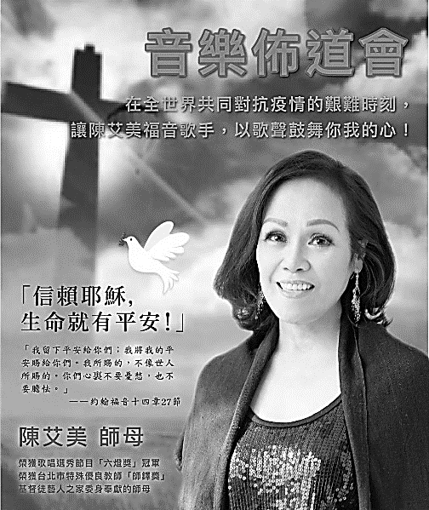
˙詳情請看走廊海報
˙歡迎索取電子檔DM邀請親友參加

惟有耶孚尼的兒子迦勒必得看見，
並且我要將他所踏過的地賜給他和他的子孫，因為他專心跟從我。
申命記1:36
台北基督徒聚會處 第2637期 2020.06.07
教會網站：http://www.taipeiassembly.org
年度主題：回想˙回轉˙回復--改變你基督徒的壞習慣
主日上午 主日下午 下週主日上午 下週主日下午
聚會時間：9時45分 2時10分 9時45分 2時10分
司 會：呂允仁弟兄 陳宗賢弟兄
領 詩：賴大隨弟兄 留聲機讀書會 賴映良弟兄 六月份同工會
司 琴：徐漢慧姊妹 王清清姊妹
講 員：彭書睿弟兄 下週講員：羅煜寰弟兄
本週題目：信仰貼紙與天國子民 下週主題：恩典已經顯明出來
本週經文：馬太福音24:11-14 下週經文：提多書2:1-15
上午招待：蔣震彥弟兄 林和東弟兄 下週招待：吳瑞碧姊妹 施兆利姊妹
楊晴智姊妹 李詠嫻姊妹

北市中正區100南海路39號。電話（02）23710952傳真（02）23113751

臺北市中正區100南海路39號。電話（02）23710952傳真（02）23113751

